АДМИНИСТРАЦИЯ НАДЕЖДИНСКОГО СЕЛЬСОВЕТА

САРАКТАШСКОГО РАЙОНА ОРЕНБУРГСКОЙ ОБЛАСТИ

П О С Т А Н О В Л Е Н И Е

О внесении изменений в муниципальную программу «Реализация муниципальной политики на территории муниципального образования Надеждинский сельсовет Саракташского района Оренбургской области»
на 2023-2030 годы

В соответствии с Бюджетным кодексом Российской Федерации, Федеральным законом от 06.10.2003 №131-ФЗ «Об общих принципах организации местного самоуправления в Российской Федерации», постановлением администрации МО Надеждинский сельсовет от 02.11.2022 года № 66-п «Об утверждении Порядка разработки, реализации и оценки эффективности муниципальных программ муниципального образования Надеждинский сельсовет Саракташского района Оренбургской области», руководствуясь Уставом МО Надеждинский сельсовет
1. Внести изменения в муниципальную программу «Реализация муниципальной политики на территории муниципального образования Надеждинский сельсовет Саракташского района Оренбургской области» на 2023-2030 годы согласно приложению.
2. Установить, что в ходе реализации Программы отдельные мероприятия могут уточняться, а объемы их финансирования корректироваться с учетом утвержденных расходов местного бюджета.
3.Настоящее решение вступает в силу после его официального опубликования в Информационном бюллетене «Надеждинский сельсовет», подлежит обнародованию путем размещения на официальном сайте администрации муниципального образования Надеждинский сельсовет.
4.Контроль за выполнением настоящего постановления оставляю за собой.
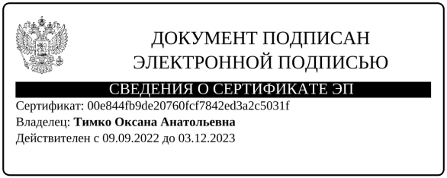
Глава сельсовета О.А.Тимко

Разослано: прокурору района, финансовый отдел администрации Саракташского района, официальный сайт, Информационный бюллетень, в дело

